REGULAMIN XV MIĘDZYPRZEDSZKOLNY KONKURS RECYTATORSKI
„W moim ogródku” online

Cele konkursu:
- Rozwijanie kreatywności dzieci.
- Zachęcanie do czynnego udziału w imprezach kulturalnych.
- Rozbudzanie u dzieci zamiłowania do recytacji.
- Integrowanie środowisk przedszkolnych, szkolnych.
Założenia programowo-organizacyjne:
- XV MIĘDZYPRZEDSZKOLNY KONKURS RECYTATORSKI „W moim ogródku” skierowany jest do dzieci przedszkolnych i oddziałów 0 z Gminy Bolków.
- Przedszkole zgłasza maksymalnie 3 osoby z każdej grupy wiekowej, bez względu na przydział do grupy przedszkolnej (np.: 3 x trzylatki, 3x czterolatki, 3x pięciolatki, 3 x sześciolatki).
- Konkurs polega na recytacji jednego utworu z kategorii - wiersz o tematyce ogrodniczej: kwiaty, warzywa, owoce, prace ogrodnicze, wypoczynek w ogrodzie itp.
- Uczestnicy nagrywają jeden wybrany utwór, następnie przesyłają go na e-mail: poczta@ckb-bolkow.pl. Wraz z utworem należy przesłać wypełnioną kartę: załącznik 1
5. Nagranie video powinno być wykonane tel. komórkowym lub kamerą i przesłane
w formacie mp4, avi, full HD.
6. Kryteria oceny: interpretacja, dobór repertuaru ogólny wyraz artystyczny.
(wartość artystyczna utworu oraz dobór do możliwości wykonawczych uczestnika).
7. Uczestnicy występują solo.
8. Zgłoszenia reprezentantów należy dokonać przez przesłanie/dostarczenie
Organizatorom nagranych materiałów, wypełnionych kart zgłoszenia i zgody na wykorzystanie wizerunku w terminie do 31 maja 2021 r.
9. Pytania, uwagi i wątpliwości, zwłaszcza jeśli chodzi o ilość zgłoszeń, prosimy kierować
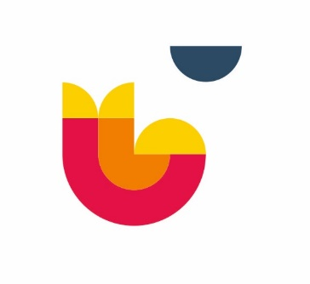
do organizatora do dnia 08 maja 2021r.:

CENTRUM KULTURALNO-BIBLIOTECZNE GMINY BOLKÓW
Biblioteka Publiczna w Bolkowie
Dział Informatorium
uL. Niepodległości 10 tel. 75 74 13 219
e-mail: r.kwolek@ckb-bolkow.pl
lub z-cy Dyrektora CKB
tel. 530 759 326 e-mail: w.drewniak@ckb-bolkow.pl
Wszystkie nadesłane prezentacje oceni powołane przez organizatora Jury. Decyzje Jury są ostateczne.
Organizator przewiduje nagrody rzeczowe oraz możliwość zaprezentowania się na imprezach organizowanych w Centrum Kulturalno-Biblioteczne Gminy Bolków. Wszystkie nagrodzone prezentacje umieszczone zostaną także na Facebook’u oraz kanale YouTube.
Wyniki konkursu zostaną umieszczone na stronie internetowej Centrum Kulturalno-Bibliotecznego Gminy Bolków oraz portalu społecznościowym Facebooku.

